DECLARAÇÃO DE DIREITO AUTORAL

Transferência de direitos
Considerando a aceitação do trabalho Avaliação clínica de dois sistemas de clareamento dental. Nós, os autores, transferimos para a revista Robrac, todos os direitos, título e interesse nos direitos autorais do artigo mencionado acima. Este documento se aplica a todas as traduções do mesmo, assim como a apresentação preliminar, sob quaisquer meio de divulgação, do trabalho aceito e ainda não publicado. Se alguma mudança na autoria (ordem, acréscimo ou eliminação) ocorrer após a submissão do trabalho, um documento de concordância de todos os autores deve ser enviado para ser mantido nos arquivos do editor. O nome de um autor (a) somente poderá ser removido mediante solicitação do (a) mesmo (a);

Responsabilidade dos autores
Eu, ELIANE CRISTINA GAVA PIZI, atesto que: ”Avaliação clínica de dois sistemas de clareamento dental” é original e não contém dados falsificados, plagiados ou fraudulentos; ”Avaliação clínica de dois sistemas de clareamento dental” não se encontra atualmente em apreciação, e nem será submetido para publicação em outro periódico, até que uma decisão final de não aceitação seja emitida por esta revista; fiz uma contribuição científica significativa para o trabalho e estou familiarizado com os dados originais descritos no mesmo; assumo a responsabilidade pelo conteúdo completo da versão final que foi submetida, entendendo que, se o trabalho ou parte dele for considerada deficiente ou fraudulenta, assumirei a responsabilidade junto com os autores.

Presidente Prudente, 31 de outubro de 2011.

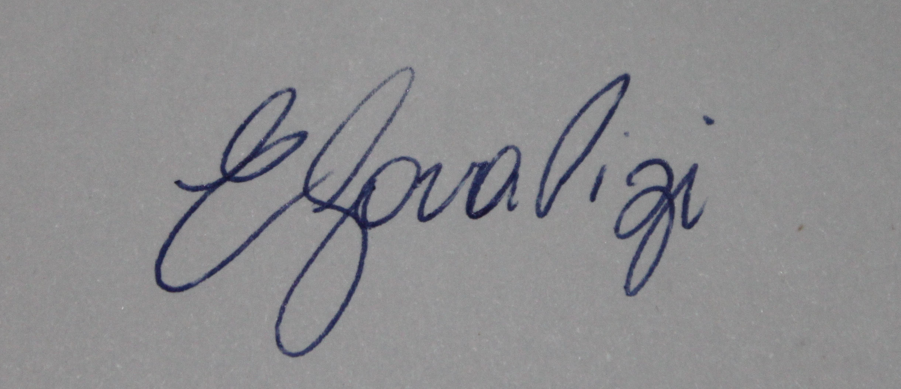

_________________________________________________
Eliane Cristina Gava Pizi

